Лабораторная работа №8

Программирование цикла. Обработка аргументов командной строки.

Демин Даниил

Содержание

# 1 Цель работы

Целью работы является приобретение навыков написания программ с использованием циклов и обработкой аргументов командной строки.

# 2 Выполнение лабораторной работы

Создал и перешел в директорию для лабораторной работы. Создал файл lab7-8.asm (рис. 1).

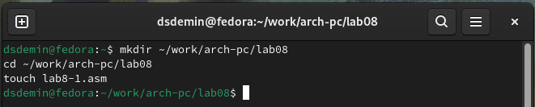

Рис. 1: Папка для лабораторной работы

Переписал код с лабараторной работы(рис. 2).

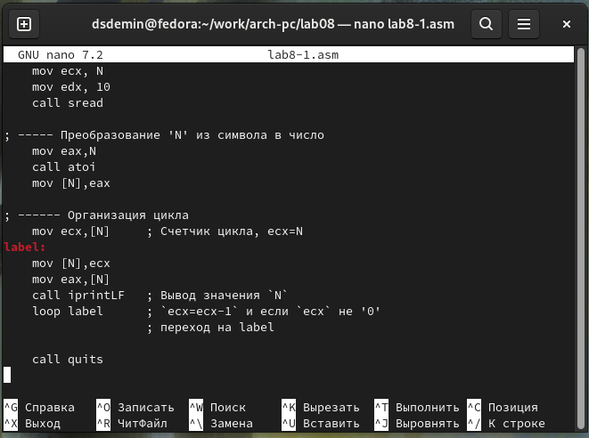

Рис. 2: Листинг кода

Листинг кода:

;-----------------------------------------------------------------  
; Программа вывода значений регистра 'ecx'  
;-----------------------------------------------------------------  
  
  
%include 'in_out.asm'  
  
SECTION .data  
 msg1 db 'Введите N: ',0h  
  
SECTION .bss  
 N: resb 10  
  
SECTION .text  
 global _start  
_start:  
  
; ----- Вывод сообщения 'Введите N: '  
 mov eax,msg1  
 call sprint  
  
; ----- Ввод 'N'  
 mov ecx, N  
 mov edx, 10  
 call sread  
  
; ----- Преобразование 'N' из символа в число  
 mov eax,N  
 call atoi  
 mov [N],eax  
  
; ------ Организация цикла  
 mov ecx,[N] ; Счетчик цикла, `ecx=N`  
   
label:  
 mov [N],ecx  
 mov eax,[N]  
 call iprintLF ; Вывод значения `N`  
 loop label ; `ecx=ecx-1` и если `ecx` не '0'  
 ; переход на `label`  
 call quit

Создала и запустил исполняемый файл. (рис. 3).

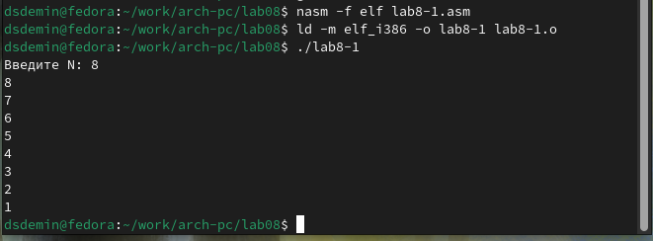

Рис. 3: Результат выполнения

Заменил часть кода на другой из лабараторной работы.

Листинг кода:

; Программа вывода значений регистра 'ecx'  
;-----------------------------------------------------------------  
  
  
%include 'in_out.asm'  
  
SECTION .data  
 msg1 db 'Введите N: ',0h  
  
SECTION .bss  
 N: resb 10  
  
SECTION .text  
 global _start  
_start:  
  
; ----- Вывод сообщения 'Введите N: '  
 mov eax,msg1  
 call sprint  
  
; ----- Ввод 'N'  
 mov ecx, N  
 mov edx, 10  
 call sread  
  
; ----- Преобразование 'N' из символа в число  
 mov eax,N  
 call atoi  
 mov [N],eax  
  
; ------ Организация цикла  
 mov ecx,[N] ; Счетчик цикла, `ecx=N`  
label:  
 sub ecx,1  
 mov [N],ecx  
 mov eax,[N]  
 call iprintLF  
 loop label  
 ; переход на `label`  
  
 call quit

Создал и запустил исполняемый файл. Созданный цикл не принимает всех ожидаемых значений, кол-во проходов отличается от заданного в аргументе. (рис. 4).

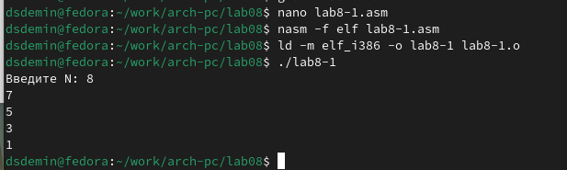

Рис. 4: Результат выполнения

Добавил изменение значение регистра ecx в цикле.

Листинг кода:

;-----------------------------------------------------------------  
; Программа вывода значений регистра 'ecx'  
;-----------------------------------------------------------------  
  
  
%include 'in_out.asm'  
  
SECTION .data  
 msg1 db 'Введите N: ',0h  
  
SECTION .bss  
 N: resb 10  
  
SECTION .text  
 global _start  
_start:  
  
; ----- Вывод сообщения 'Введите N: '  
 mov eax,msg1  
 call sprint  
  
; ----- Ввод 'N'  
 mov ecx, N  
 mov edx, 10  
 call sread  
  
; ----- Преобразование 'N' из символа в число  
 mov eax,N  
 call atoi  
 mov [N],eax  
  
; ------ Организация цикла  
 mov ecx,[N] ; Счетчик цикла, `ecx=N`  
label:  
 push ecx ; добавление значения ecx в стек  
 sub ecx,1  
 mov [N],ecx  
 mov eax,[N]  
 call iprintLF  
 pop ecx ; извлечение значения ecx из стека  
 loop label  
 ; переход на `label`  
   
 call quit

Создал и запустила исполняемый файл. Теперь регистр принимает значения с на еденицу меньше значения аргумента и до 0. Число проходов цикла соответствует введенному с клавиатуры. (рис. 5).

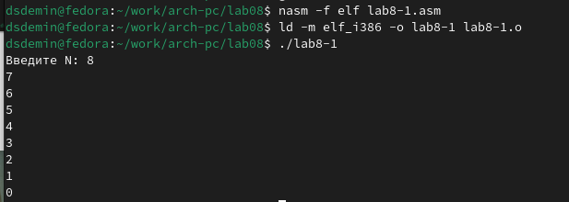

Рис. 5: Результат выполнения

Создал новый файл и переписал в него код из лабараторной работы. ( рис. 6).

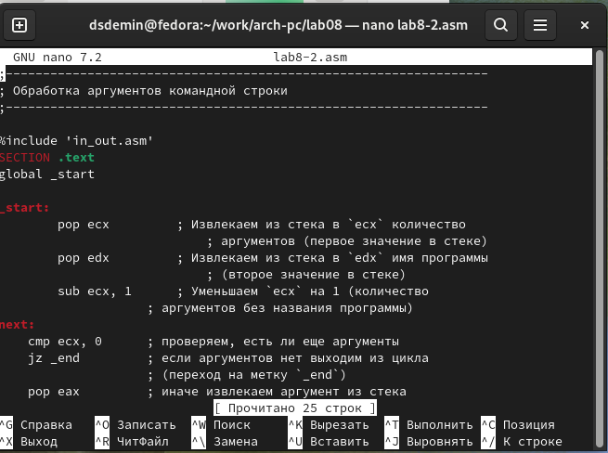

Рис. 6: Листинг кода

Листинг кода:

;-----------------------------------------------------------------  
; Обработка аргументов командной строки  
;-----------------------------------------------------------------  
  
%include 'in_out.asm'  
SECTION .text  
global _start  
  
_start:  
 pop ecx ; Извлекаем из стека в `ecx` количество  
 ; аргументов (первое значение в стеке)  
 pop edx ; Извлекаем из стека в `edx` имя программы  
 ; (второе значение в стеке)  
 sub ecx, 1 ; Уменьшаем `ecx` на 1 (количество  
 ; аргументов без названия программы)  
next:  
 cmp ecx, 0 ; проверяем, есть ли еще аргументы  
 jz _end ; если аргументов нет выходим из цикла  
 ; (переход на метку `_end`)  
 pop eax ; иначе извлекаем аргумент из стека  
 call sprintLF ; вызываем функцию печати  
 loop next ; переход к обработке следующего  
 ; аргумента (переход на метку `next`)  
_end:  
 call quit

Создал и запустил исполняемый файл. Программой было отработано 4 аргумента (рис. 7).

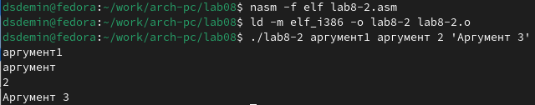

Рис. 7: Результат выполнения

Создал новый файл и переписал в него код из лабараторной работы. рис. 8).

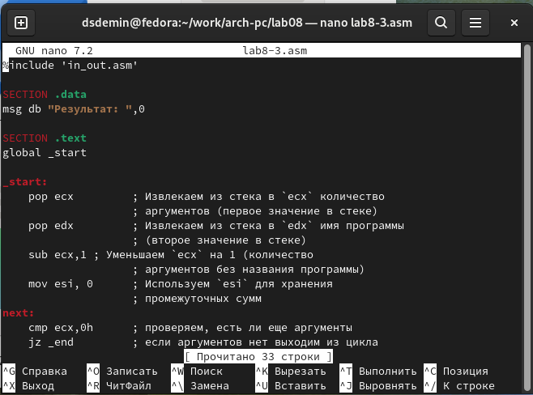

Рис. 8: Листинг кода

Листинг кода:

%include 'in_out.asm'  
  
SECTION .data  
msg db "Результат: ",0  
  
SECTION .text  
global _start  
  
_start:  
 pop ecx ; Извлекаем из стека в `ecx` количество  
 ; аргументов (первое значение в стеке)  
 pop edx ; Извлекаем из стека в `edx` имя программы  
 ; (второе значение в стеке)  
 sub ecx,1 ; Уменьшаем `ecx` на 1 (количество  
 ; аргументов без названия программы)  
 mov esi, 0 ; Используем `esi` для хранения  
 ; промежуточных сумм  
next:  
 cmp ecx,0h ; проверяем, есть ли еще аргументы  
 jz _end ; если аргументов нет выходим из цикла  
 ; (переход на метку `_end`)  
 pop eax ; иначе извлекаем следующий аргумент из стека  
 call atoi ; преобразуем символ в число  
 add esi,eax ; добавляем к промежуточной сумме  
 ; след. аргумент `esi=esi+eax`  
 loop next ; переход к обработке следующего аргумента  
   
_end:  
 mov eax, msg ; вывод сообщения "Результат: "  
 call sprint  
 mov eax, esi ; записываем сумму в регистр `eax`  
 call iprintLF ; печать результата  
 call quit ; завершение программы

Создал исполняемый файл и запустил его. Проверил с несколькими введенными числыми. (рис. 9).

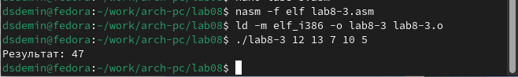

Рис. 9: Результат работы

# 3 Выполнение самостоятельной работы

Написал программу, которая выполняет вычисления для 8 варианта задания f(x)= 7+2x (рис. 10).

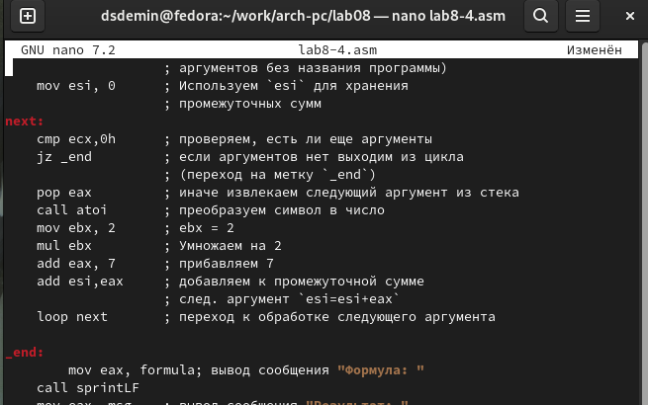

Рис. 10: Листинг кода

Запустил программу, и проверил работу с различными аргументами (рис. 11).

Листинг кода самостоятельной работы:

%include 'in_out.asm'  
  
SECTION .data  
msg db "Результат: ",0  
formula db "Формула: f(x)=7+2x",0  
  
SECTION .text  
global _start  
  
_start:  
 pop ecx ; Извлекаем из стека в `ecx` количество  
 ; аргументов (первое значение в стеке)  
 pop edx ; Извлекаем из стека в `edx` имя программы  
 ; (второе значение в стеке)  
 sub ecx,1 ; Уменьшаем `ecx` на 1 (количество  
 ; аргументов без названия программы)  
 mov esi, 0 ; Используем `esi` для хранения  
 ; промежуточных сумм  
next:  
 cmp ecx,0h ; проверяем, есть ли еще аргументы  
 jz _end ; если аргументов нет выходим из цикла  
 ; (переход на метку `_end`)  
 pop eax ; иначе извлекаем следующий аргумент из стека  
 call atoi ; преобразуем символ в число  
 mov ebx, 2 ; ebx = 2  
 mul ebx ; Умножаем на 2  
 add eax, 7 ; прибавляем 7  
 add esi,eax ; добавляем к промежуточной сумме  
 ; след. аргумент `esi=esi+eax`  
 loop next ; переход к обработке следующего аргумента  
  
_end:  
 mov eax, formula; вывод сообщения "Формула: "  
 call sprintLF  
 mov eax, msg ; вывод сообщения "Результат: "  
 call sprint  
 mov eax, esi ; записываем сумму в регистр `eax`  
 call iprintLF ; печать результата  
 call quit ; завершение программы

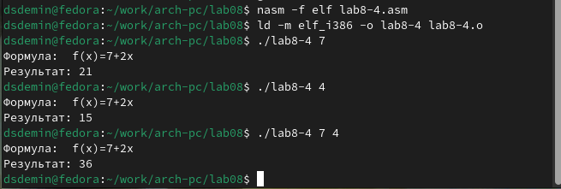

Рис. 11: Результат работы

# 4 Выводы

Выполнив данную лабараторную работу, я обрел навыки написания программ с использованием циклов и обработкой аргументов командной строки.